プラチナ未来スクール 講師キャリア棚卸シート

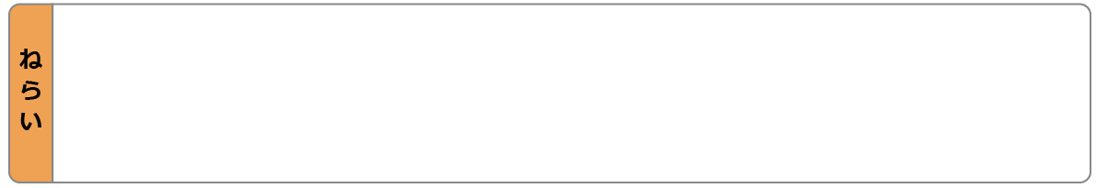
- 自身の経験を振り返り、生徒のためになりそうな「経験・失敗談」を見つける
- 自身の性格を分析し、講師として伸ばしたい特性、注意しなくてはならない特性を見つける
- 後輩育成をしたことを思い出し、講義に役立てる

STEP1:社会人になってからの「自分年表」を作りましょう
現在からさかのぼり、重要だった出来事や業務を箇条書きで書きましょう。また当時、工夫したこと、印象に残っている「失敗」など、思い出せることは書いてみましょう。足りなければもう1枚プリントしてください。
 | 入退社、異動などの出来事、業務の内容  (会社以外の経験でもOKです) | 具体的にはどんなことを、どんな風に工夫していましたか?どんな「失敗」をしましたか?
現在
年
社会人
スタート
年

STEP2:以下の項目について、できるだけ簡単にまとめてみましょう
◆あなたの経験で「これは人に自慢できる!」と思うことは何ですか、またそのポイントは何ですか?
(例)「業務改善の提案をし、30%の納期短縮に成功」「新商品を開発し、〇〇の点でお客様に喜ばれた」など
◆逆に「これは失敗だった……」と思うことは何ですか、またその理由は何ですか?
小さなもので良いので、複数思い出してみてください。
(例)「思い込みで間違った開発を進めたことが納品時に発覚し、作り直しになってしまった」
「顧客とのトラブルで自社の都合を優先させてしまった結果、顧客との関係を悪化させてしまった」など
◆あなたはどんな人で、どんな風に仕事を進めるタイプですか?
□あなたが仕事で大切にしていたことはなんですか?
(例)「相手の期待を超える仕事をする」「お客様の気持ちを一番に考える」など
□あなたはどんな人? または、友人や同僚にどんな人だと言われますか?
(例)「仕事が早い方だと思う」「後輩想いだと言われる」など
◆後輩を育成した時のことを思い出してください。
□あなたが後輩育成の中で気を付けていたことはなんですか?
(例)「チャレンジな仕事を与え、それを成功に導く」「失敗したらたしなめるが、うまく行くようにフォローもする」など
□後輩を育成していて、最もうれしかったことはなんですか?
(例)「自分が退社する時に涙をながしてくれた」「自分より成長し、それを『〇〇さんのおかげです』と言われた」など

ありがとうございました。あなたの経験や知見をプラチナ未来スクールの生徒達のためにお役立てください。

